



Obchodní akademie a Jazyková škola
s právem státní jazykové zkoušky Jihlava

Šablona 32

VY_32_INOVACE_344.ŠPJ.34

Deportes – conversación – pracovní list

Číslo projektu: | CZ.1.07/1.5.00/34.0744
Šablona: | VY_32_INOVACE
Číslo DUMU: | 344.ŠPJ.34
Předmět: | Španělský jazyk
Název materiálu: | Deportes – conversación – pracovní list
Autor: | Mgr. Simona Zatočilová
Formát: | Dokument Microsoft Word
Velikost: | 168 kB
Stupeň a typ vzdělávání: | SŠ – odborné vzdělávání
Licence k obrazovému materiálu: | CC BY, CC BY-SA
Datum vytvoření: | 8.11.2012
Klíčová slova: | Deportes, qué te gusta hacer, preguntas, respuestas
Anotace: | Pracovní list slouží jako pomůcka pro procvičení slovní zásoby prezentace tématu Deportes
DEPORTES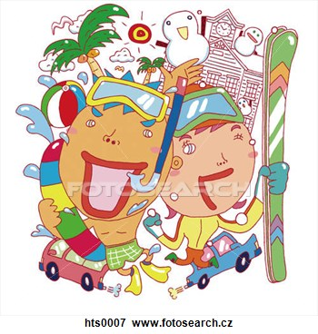
Conversación – Contesta y sus respuestas amplia
¿ Qué deporte te gusta mucho actualmente ?
¿ Qué deporte practicas?
¿Prefieres deportes colectivos o individuales? ¿ Por qué?
¿ Te gusta más practicar deportes o verlos en la tele? ¿Por qué?
¿ Cuál es un deporte que quires jugar mejor?
¿Qué deporte se puede practicar sólo en verano, en invierno?
¿ Piensas que practicar deportes es importante para nuestra vida? ¿ Por qué ?
¿ Conoces algunos deportistas espaňoles? Puedes decir algo sobre ellos.
¿ Qué deportes son olímpicos?
¿Cuál es el deporte más aburrido según vosotros?
Pregunta a 4 compañeros de clase 1) ¿ Cuáles son sus deportes favoritos ?
2) ¿ Qué les gusta practicar?
Las respuestas puedes apuntar:
nombre | deportes favoritos | qué le gusta practicar

¿ Tus amigos son deportistas, sí o no?

